**Honlapra**

Szakszervezetünk a dolgozók több mint 20 százalékát tömöríti, fontos nekünk a jó munkatársi kapcsolatok ápolása, kialakítása. Ehhez megítélésünk szerint, jó lehetőséget ad a MEN rendezvénye. A korábbi évek hagyományait felelevenítve a Miskolci Egyetem vezetése és az FDSZ helyi szervezete kezdeményezi az év végi majális megrendezését.

**A rendezvény ideje: 2018. május 11. 11,00-tól 14,00-ig**

**Helye: a Miskolci Egyetem menza előtti terület**

**Programok:**

1. **Egészségügyi szűrés: 11,11-tól a Majális egész ideje alatt a Kék-Rocky-ban**

* PSA (Prosztata Specifikus Antigén) vizsgálat.

Hazánkban a férfiak daganatos elhalálozásának leggyakoribb oka a prosztata rák. Az idejében felismert prosztata rák gyógyítható, vagy legalábbis visszaszorítható. Ezért fontos az idejében történő felismerése. Ajánlatos a 40 évesnél idősebb férfiak szűrése, egyik módja a PSA vizsgálat. A szűrés nem hagyományos fizikai vizsgálat. Mint a cukor szűrés egy csepp vér vételével történik. A vizsgálat ilyen formája nem TB támogatott, a szakszervezet és az egyetem az első 40 szűrés költségét átvállalja.

* Csontritkulás

Az utóbbi időben népegészségügyi probléma lett. A csontszűrűség vizsgálat teljesen fájdalommentes. Ajánlatos a csonttérésen átesett, klimax körüli életkorban lévő nőknek, vagy olyanoknak, akiknek a családjában csontritkulásra visszavezethető törés fordult elő. Hormonális betegség, felszívódási zavar, vagy cukorbetegség esetén is.

* Vérnyomásmérés
* Szemvizsgálat
* Fizikai állóképesség
* Hallásvizsgálat
* Elsősegély-verseny (ki tud szebben kötözni☺)

1. **KVÍZ kérdések** nagy nyereményekkel (pl.: 10.000.-Ft értékű vacsorautalvány az Avalon Parkba).A KVIZ kérdések letölthetők a az fdsz oldaláról:

**www.uni-miskolc.hu/~fdsz**

**A KVÍZ-t kétoldalasan kinyomtatva, kitöltve (tollal), a Majális helyszínén lehet leadni.**

1. **Flashmob „ahol együtt dobog az egyetem szíve”.**

Szándékaink szerint elkészítjük az egyetemet megtestesítő dolgozók közös fényképét. Egy szív formátumú alakzatot tervezünk „saját magunkról megformálni, melyet a modern technika eszközeivel, drónnal, és fényképezőgéppel megörökítünk. Ez a szív kifejezi az egyetem iránti elkötelezettségünket, megmutatja, hogy egy egyetemet nem az épület, hanem az ott dolgozók jelentik. A profi fényképészek vállalják, hogy egyes intézetek, csoportok képeit is a helyszínen, különböző alakzatokban elkészítik. Ahhoz, hogy sikerüljön egy közös képet készíteni kérünk mindenkit 11,20-kor legyen a helyszínen. (Mi készülünk!☺)

1. **Örökzöld slágerek a Miskolci Nemzeti Színház három művészének előadásában.**

SZÍNES  CSOKORBA  gyűjtöttük azon méltán népszerű -világhírű  -operett-, -musical, -sláger - zeneszerzők dallamait, melyek emlékezetessé varázsolják a napot!

Az előadásban hallhatjuk a zeneirodalom könnyedebb valamint klasszikusabb dallamait, melyeket kis-prózai valamint kis-táncbetéttel, táncdalokkal színesítünk, nagy-zenekaros zenei kísérettel!

A teljesség igénye nélkül: Kálmán, Lehár, Huszka, Budai , Webber, Kander-Ebb,...szerzők melódiái mellett felcsendülnek mai népszerű közkedvelt slágerek dallami is pl.: new york-new york, Holnap hajnalig, Cha -cha cha, Engem nem lehet elfelejteni....

Műsorunkban természetesen valamennyi korosztályra gondoltunk!

**A fellépő művészek:**

Varga Andrea:

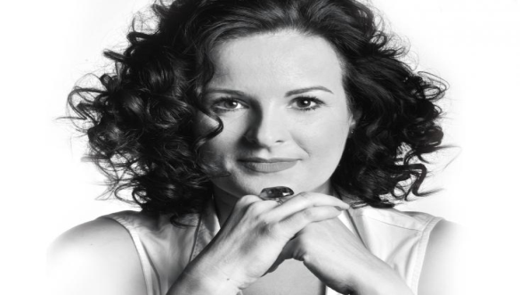

Radnai Erika:

:

Rózsa Krisztián:

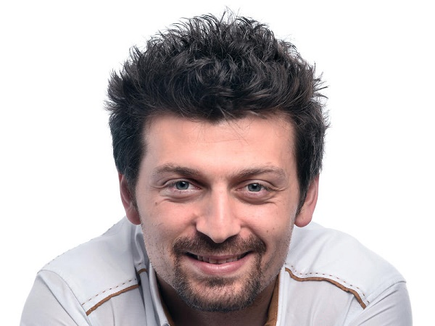

1. **Kiss Csaba és Barátai rock-koncert.**

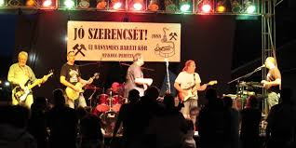

**További információ az FDSZ honlapján:**

[**www.uni-miskolc.hu/~fdsz**](http://www.uni-miskolc.hu/~fdsz)

**fdsz.uni-miskolc.hu/**